الموضوع:تركيب أشكال هندسية متداخلة
المادة : فـنـيـة | التاريخ:
الصف: | الحصة:
الهدف الفني:
التكوين بخامة القص واللصق مع مراعاة إلتنوع بالأحجام والألوان0

التمهيد:

س/ اذكري بعض الأشكال الهندسية ؟

س/ ما الفرق بين المثلث والمربع؟

س/ اضربي أمثلة على تلك الأشكال من الواقع ؟

الأهـــــــــداف | الـمحـتــــــــــــــــوى | المواد التعليمـــــــية | تقـويـم التعلـــم
- قال تعالى( وقل رب زدني علما )  - قال رسول الله صلى الله عليه وسلم( إن الله يحب من أحدكم إذا عمل عملا أن يتقنه )  - ـ أن تسمي التلميذة  الأشكال الهندسية0  - ـ أن تـتعرف التلميذة على أنواع الورق 0  - -أن تعدد التلميذة نوعين من أنواع الورق  0ان تذكر التلميذة أسلوب واحد من الأساليب التشكيلية للورق0  ـ أن تستنتـج التلميذة ميزة واحدة من مميزات الورق0    - أن ترسم التلميذات الأشكال الهندسية خلف الورق الملون0  - ان تقص التلميذات الأشكال الهندسية بحذر شديد0  - ـ أن تصمم التلميذة أشكال هندسية مترابطة 0 | الأشكـال الهندسـية كثـيرة ومختـلفة :  مـن أمثلتها :  المثلث والمربـع والدائـرة والمسـتطيل … وغـيرها  تركيب الأشكال الهندسية:  عن طـريق تـلك الاشكال نسـتطيع عـمل أشياء ومنـاظر رائـعة تنتج عند تداخل وتركيـب تـلك الأشكـال مـع بعضـها البـعض بحيث يتكون لدينا تراكيب تنتج لنا بطريقة التكرارللأشكال الهندسية واختيـار الألـوان المنـاسبة لكـل شكـل من الأشكـال وتركيبهـا بشكـل جميـل0  أنواع الورق :  - ورق الجرائد0 - ورق الكرتون 0  - ورق لف الهدايا 0 - ورق الكريشة 0  - ورق الصنفرة 0 - ورق السولفان 0  - ورق الكانسون 0 - ورق البردي 0  - المناديل الورقية 0 - ورق اللصق 0  الأساليب التشكيلية للورق :  التشكيل =القص واللصق =التفريغ  الكولاج =عجينة الورق =المجسمات الورقية 0  مميزات خامة الورق :  - ذو ألوان متعددة 0  - يسهل القص واللصق والتفريغ 0  - -سهل الطي والثني والتشكيل 0  التطبيق :  * تبدأ التلميذات برسم ثم قص الأشكال الهندسية التي ست ثم تركيبها بشكل فني مبتكر0  الخامات والأدوات:  كراس ،ورق ملون، مقص،صمغ،خامات من البيئة0  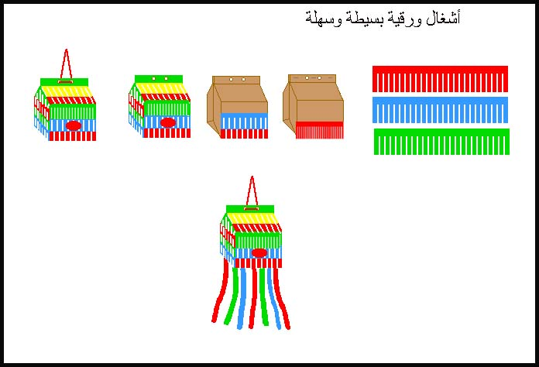  (يمكن تطبيق هذه الفكرة على علبة لبن صغيرة) | ترتيل الآية من قبل التلميذات  مناقشة التلميذات من خلال طرح بعض الأسئلة  نماذج معده من قبل المعلمة توضح الأشكال الهندسية  عرض رسومات  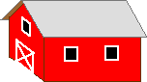  عرض بعض أنواع الورق00  عرض بعض الأعمال الفنية المنفذة بواسطة الأساليب التشكيلية للورق00  تطبيق قص وتركيب الورق أمام التلميذات00  أتابع الرسم والقص مع التلميذات مع التوجيه المستمر لهن00  يمكن عرض أعمال الطالبات الناجحة في الممرات أو إهدائها لمن تحب فعملها من صنع يديها فهو مدعاة للفخر و الاعتزاز 00  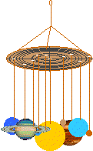 | س/عددي الأشكال الهندسية؟  س/ عددي نوعين من أنواع الورق؟  س/أستنتـجي ميزة واحدة من مميزات الورق؟  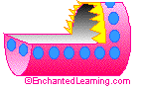  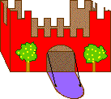  قصت التلميذات الفاكهة والخضار وضعتها في العربة  أنهت التلميذات العمل بشكل جميل ينم عن حبهن للعمل وحرصهن على إظهار العمل بأجمل صورة  وظهرت نتائج :  - ممتاز0  - جيد جدا0  - جيد0

